Criterio B: Diseño
Diagramas de Flujo:
Diagrama de flujo del funcionamiento general de la aplicación:
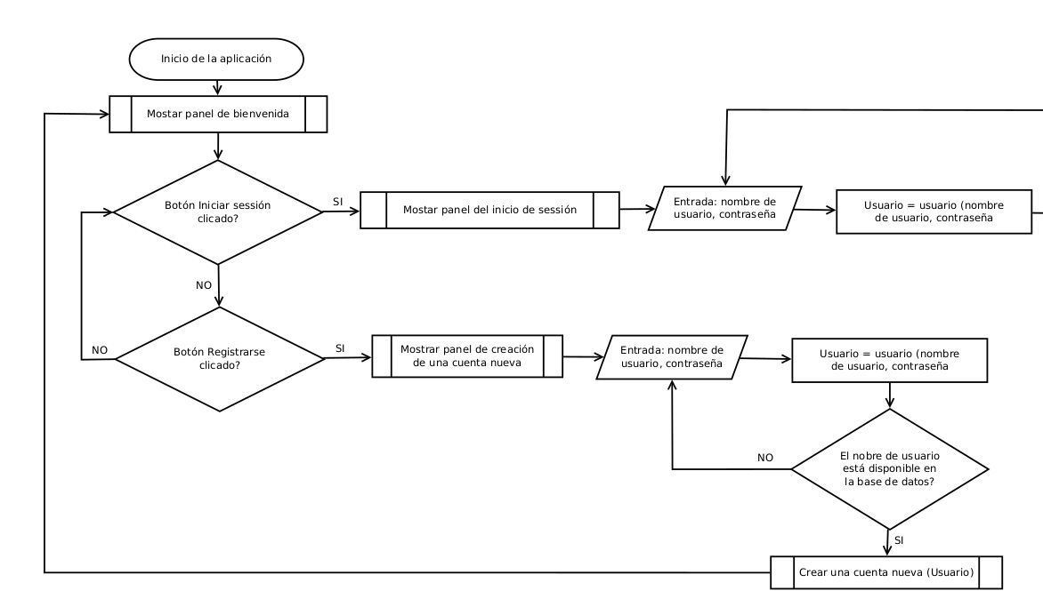
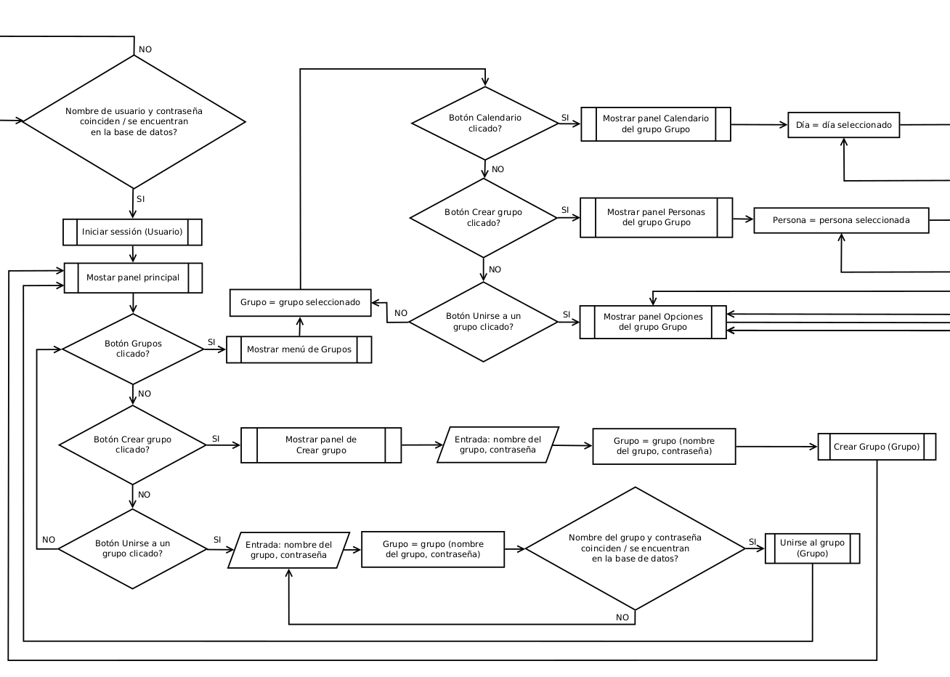
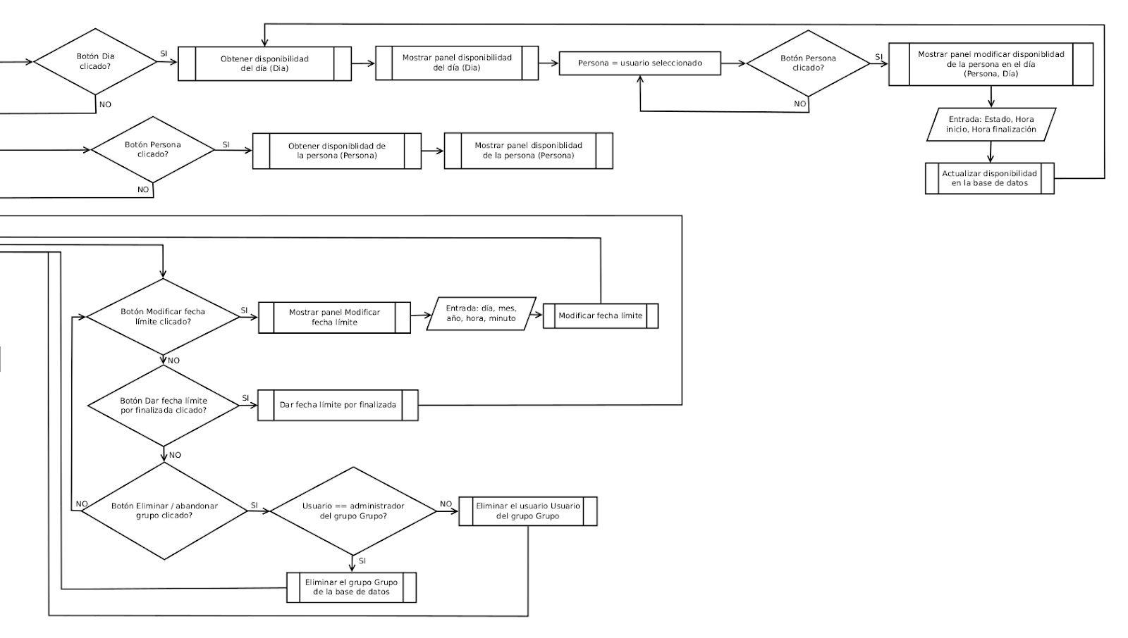

Diagrama de flujo de las funciones de registrar un usuario e iniciar sesión, respectivamente:
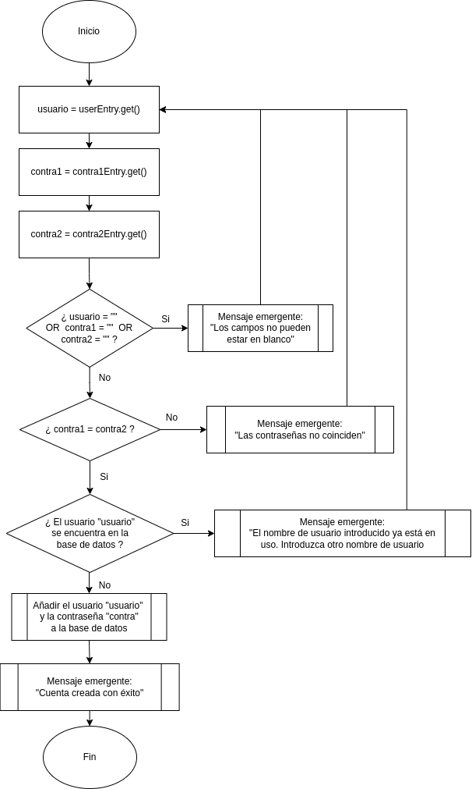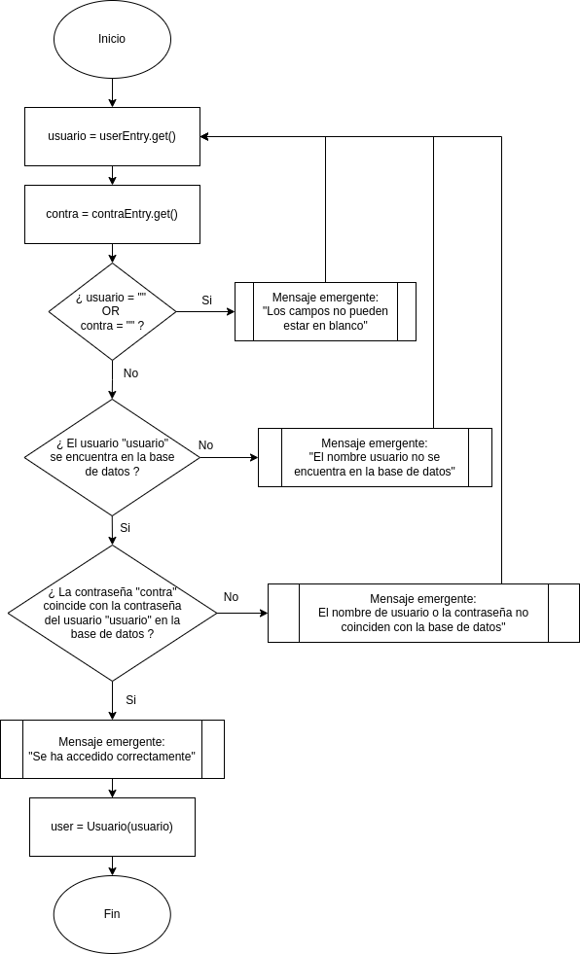

Diagrama de flujo de la función que determina si una fecha es válida o no:
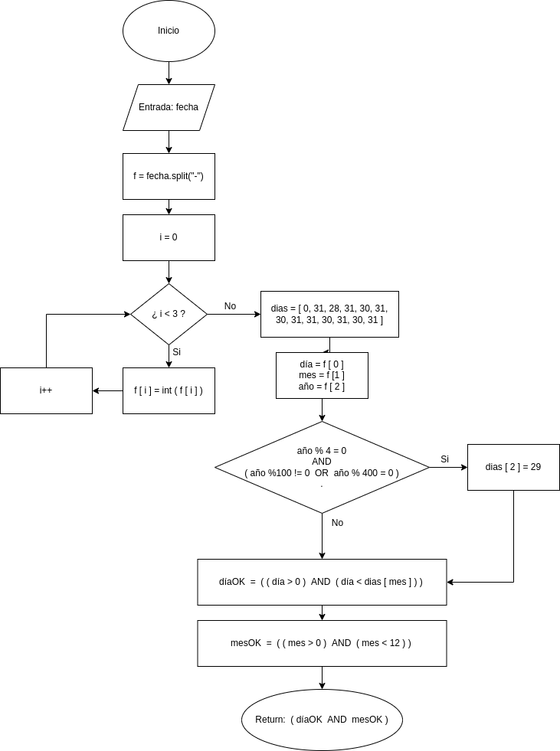
Borrador inicial del diagrama de pantallas:
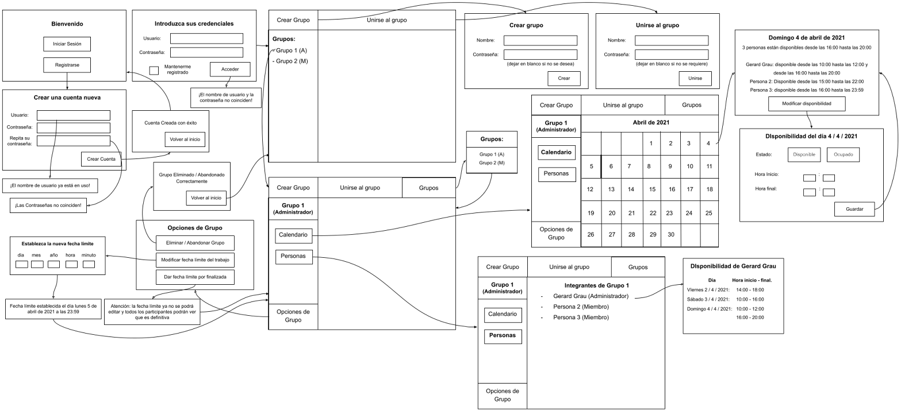
Diagrama UML:
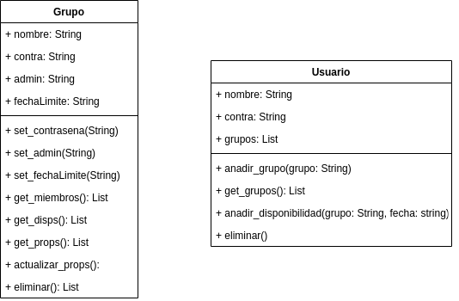

Diagrama Entidad-Relación:
Diseño conceptual:
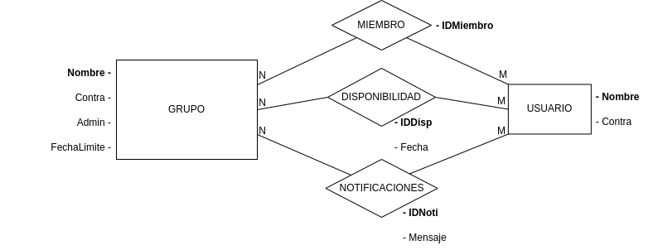

Diseño lógico:
GRUPO(Nombre, Contra, Admin, FechaLimite)
USUARIO(Nombre, Contra)
MIEMBRO(IDMiembro, IDGrupo, IDUsuario), donde {IDGrupo} referencia GRUPO i {IDUsuario} referencia USUARIO
DISPONIBILIDAD (IDDisp, Fecha, IDGrupo, IDUsuario), donde {IDGrupo} referencia GRUPO y {IDUsuario} referencia USUARIO
NOTIFICACIONES(IDNoti, Mensaje, IDGrupo, IDUsuario), donde {IDGrupo} referencia GRUPO y {IDUsuario} referencia USUARIO

Estructura de la base de datos:
GRUPOS:
Nombre de la columna | Tipo de dato | Parámetros adicionales | Descripción
Nombre | varchar(255) | Clave primaria | Nombre del grupo
Contra | varchar(255) | NOT NULL | Contraseña del grupo
Admin | varchar(255) | NOT NULL | Usuario administrador del grupo
FechaLimite | varchar(10) | - | Fecha límite del grupo en el formato (dd-mm-aaaa)

USUARIOS:
Nombre de la columna | Tipo de dato | Parámetros adicionales | Descripción
Nombre | varchar(255) | Clave primaria | Nombre del usuario
Contra | varchar(255) | NOT NULL | Contraseña del usuario

MIEMBROS:
Nombre de la columna | Tipo de dato | Parámetros adicionales | Descripción
IDMiembro | int | Clave primaria, AUTO_INCREMENT | Identificador de la relación de miembro, para cada grupo y usuario distinto
Grupo | varchar(255) | Clave foranea | Identificador del grupo
Usuario | varchar(255) | Clave foranea | Identificador del usuario

DISPS:
Nombre de la columna | Tipo de dato | Parámetros adicionales | Descripción
IDDisp | int | Clave primaria, AUTO_INCREMENT | Identificador de la disponibilidad
Usuario | varchar(255) | Clave foranea | Identificador del usuario
Grupo | varchar(255) | Clave foranea | Identificador del grupo
Fecha | varchar(255) | NOT NULL | Fecha de la disponibilidad

NOTIFS:
Nombre de la columna | Tipo de dato | Parámetros adicionales | Descripción
IDNoti | int | Clave primaria, AUTO_INCREMENT | Identificador de la notificación
Usuario | varchar(255) | Clave foranea | Identificador del usuario
Grupo | varchar(255) | Clave foranea | Identificador del grupo
Mensaje | varchar(255) | - | Mensaje adjunto a la notificación

Plan de pruebas:
Criterio a evaluar | Prueba a realizar | Resultado obtenido | Logrado
1. Cualquier persona puede acceder a esta aplicación, sin importar su sistema operativo. | Intento acceder a la aplicación desde ordenadores con Windows y Linux. | La aplicación funciona correctamente en ambos casos. | Si
2. Todos pueden crear un usuario dentro de la aplicación, con un nombre único y una contraseña, y iniciar sessión con él en la aplicación. | Creo diferentes usuarios y intento iniciar sessión con ellos. | La aplicación permite crear y iniciar sessión con diferentes usuarios en un mismo dispositivo. | Si
3. Todos los usuarios pueden crear un grupo con un nombre único, una contraseña y una fecha límite del grupo. | Creo diferentes grupos con diferentes usuarios y intento acceder a ellos. | La aplicación bloquea el uso de nombres de grupos repetidos, y permite acceder a ellos correctamente. | Si
4. Los administadores de un grupo pueden modificar las propiedades de este, que son el administrador del grupo, la contraseña del grupo y su fecha límite. | Con los grupos creados, intento modificar sus diferentes propiedades. | No se permite establecer administradores a miembros que no pertenezcan al grupo. | Si
5. Cualquier usuario puede unirse a un grupo de trabajo si sabe el nombre del grupo y la contraseña de este grupo. | Intentamos unir un usuario a diferentes grupos con sus correspondientes contraseñas. | La aplicacación añade correctamente el usuario al grupo. | Si
6. El administrador de un grupo puede invitar a cualquier usuario a su grupo. | Invitamos a diferentes miembros desde un usuario administrador. | El miembro invitado recibe una invitación al grupo del administrador, que él puede aceptar para unirse al grupo. | Si
7. Los usuarios pueden introducir los días que se encuentran disponibles a la aplicación. | Cambiamos la disponibilidad de un usuario día a día. | La disponibilidad se actualiza correctamente con la información que le hemos dado. | Si
8. La aplicación muestra gráficamente la disponibilidad de todos los miembros de un grupo. | Accedemos a la pantalla de disponibilidades para un determinado grupo. | Las disponibilidades de cada miembro para el día seleccionado se muestran, junto con un color enseñando las disponibilidades totales. | Si
9. La aplicación alerta a los miembros de un grupo de cambios importantes que se den, mediante el uso de notificaciones externas a la aplicación. | Invitamos a un usuario a nuestro grupo. Borramos el grupo. | El usuario recibe una notificación en el primer caso, y no en el segundo. Las notificaciones són internas a la aplicación. | No
10. Los datos que cualquier usuario introduce se transmiten correctamente a la base de datos, y a la inversa. | Realizamos cambios a la tabla de usuarios, grupos y miembros.  También intentamos acceder a estos datos. | Los cambios se ven reflejados en el gestor de bases de datos MySQL, y podemos acceder a estos datos correctamente. | Si

